
Arrangement « Budapest »

Rythmique 1 « Pompe étouffée » , sur toutes les parties, sauf couplets 4 et 5

Pe
4
3
2
1

Rythmique 2 « Pompe saccadée » sur toutes les parties, sauf intro, couplets 1 4 et 5
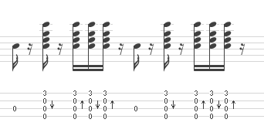
Ps

Riff 1 “Banjo Couplet”, sur intro couplets 1,2,3 et solo

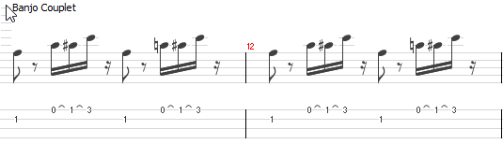
Rb

Riff 2 « Banjo refrain », sur toutes les parties B des refrains
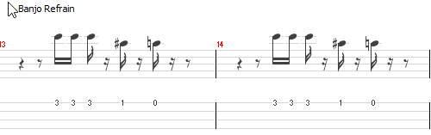
Rb

Riff « Orgue », sur couplet 2, couplet 3, solo
Ro

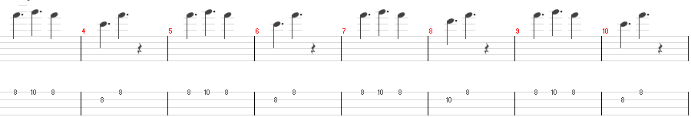

Choeurs
« Ahhh Oooooh ! » sur le solo, et dernier refrain

